XXIV ZIMOWY FESTIWAL TEATRALNY

„HEJ KOLĘDA KOLĘDA”

ŁĘCZNA 2019

Celem festiwalu jest przypomnienie i kultywowanie pięknej staropolskiej tradycji: jasełek, śpiewania kolęd, chodzenia z szopką, a także prezentacja przykładów literackich nawiązujących do tradycji Święta Bożego Narodzenia lub tematyki zimowej.

Zachęcamy do udziału:
- zespoły teatralne
- grupy poetycko- muzyczne
- grupy kolędnicze

w i e k u c z e s t n i k ó w 5 - 18 l a t
Termin nadsyłania zgłoszeń do 4 stycznia 2019 r.

Prezentacje wykonawców odbędą się w dniu 11 stycznia 2019 r.
w sali widowiskowej Centrum Kultury w Łęcznej, ul. Obrońców Pokoju 1

Po każdej prezentacji organizatorzy
zapraszają opiekunów artystycznych na omówienia z Radą Konsultantów
Organizatorzy zapewniają:

- oświetlenie (reflektory i halogeny)
- sprzęt nagłośnieniowy do odtwarzania muzyki (z CD i pamięci USB)
- fortepian

Widowiska teatralne prezentowane są bez użycia mikrofonu. Prezentacja nie może przekraczać 20 minut. Po prezentacjach uczestników festiwalu organizatorzy zapraszają na poczęstunek.
Serdecznie zapraszamy.

Puchary za udział w Festiwalu finansowane są ze środków Powiatu Łęczyńskiego

Postanowieni końcowe
1. Niniejszy dokument jest jedynym dokumentem określającym zasady konkursu.
2. Organizatorzy zastrzegają sobie prawo opublikowania zdjęć oraz informacji z przebiegu konkursu w mediach (Internet, prasa, prezentacje multimedialne) oraz w publikacjach i w wydawnictwach powiatu łęczyńskiego (druk w dowolnej liczbie publikacji i w dowolnym nakładzie) oraz w innych formach utrwaleń, nadających się do rozpowszechnienia.
3. Wzięcie udziału w konkursie jest równoznaczne z wyrażeniem zgody na wykorzystywanie danych osobowych uczestników oraz opiekunów zgodnie z przepisami ustawy z 29 sierpnia 1997 r. o ochronie danych osobowych (Dz. U z 2015 r. poz. 2135 z późn zm.)
4. Organizator nie ponosi odpowiedzialności prawnej za naruszenie praw autorskich osób trzecich przez uczestników konkursu.
5. Organizator zastrzega sobie prawo do skrócenia, przedłużenia, przerwania lub odwołania konkursu bez podania przyczyny.
6. Ewentualne wątpliwości powstałe przy stosowaniu niniejszego regulaminu rozstrzyga Organizator konkursu.
7. Przystąpienie do konkursu oznacza wyrażenie zgody bez zastrzeżeń na warunki niniejszego Regulaminu.

Informacje o konkursie i jego wynikach dostępne będą na stronie: www.ck.leczna.pl i www.powiatleczynski.pl

CENTRUM KULTURY W ŁĘCZNEJ
ul. Obrońców Pokoju 1
21-010 Łęczna
tel./fax: 81 75 21 547
e-mail: info@ck.leczna.pl
www.ck.leczna.pl

XXIV Zimowy Festiwal Teatralny
Łęczna 2019

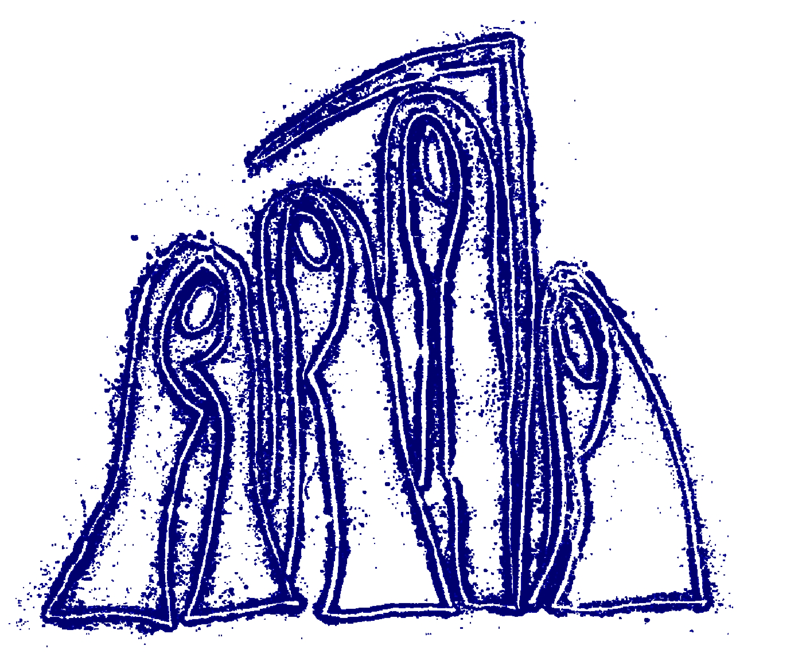
Hej kolęda kolęda...

